Nom del alumne/a:

Qualificació:

Criteris de qualificació:
Temps: 100 min
Observacions: Cada nombres sense unitat resta 1 punt

Exercici 1: 1 p

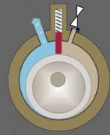
Descriu el principi de funcionament d’un compressor de pistó rotatiu.

El compressor de pistó rotatiu té un pistó que gira dintre d'un cilindre. Durant el gir, el pisto rotatiu va reduint la cambra de compressió en la qual es troba el gas refrigerant. La presa d'aspiració i de descàrrega esten separades per un palançó móvil que estreny damunt el pistó rodant, entrant i surtint perpendicularment al cilindre.
Com en tots els compressors rotatius, en la descàrrega una vàlvula antiretorn evita que el refrigerant pugi retornar a la aspiració.

Exercici 2: 1 p

Quins avantatges té un compressor de pistó alternatiu obert respecte a un compressor hermètic?

Es pot reparar en cas d’avaria.
En cas de substitució del compressor, el motor elèctric del compressor obert es segueix utilitzant.

Exercici 3: 2 p

Si la temperatura d’evaporació puja, com afecta al volum específic del refrigerant i a la temperatura de descàrrega?

Si la temperatura de evaporació puja, el volum específic del refrigerant cau, ja que també puja la pressió d’evaporació i per tant la densitat, que és inversament proporcional al volum específic.
La temperatura de descàrrega cau, ja que la energia aportada pel compressor és aproximadament constant (independent de la temperatura de evaporació), i si la densitat és major, l'energia absorbida per molècula de refrigerant és menor i menor la temperatura de descàrrega.

Exercici 4: 3 p

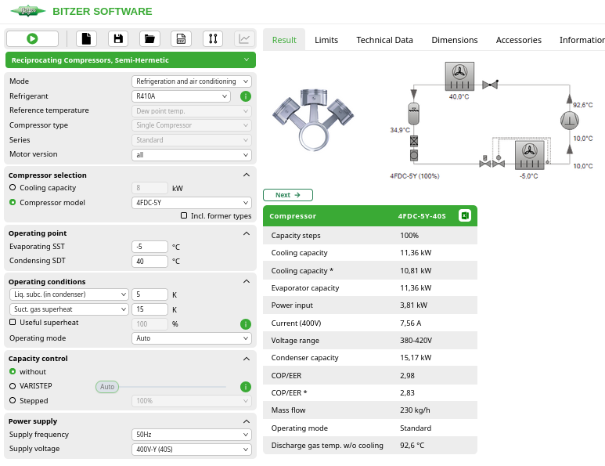

- Indica les temperatures en los siguientes puntos: descarrega (92,6 ºC), entrada vàlvula d’expansio (35 ºC), sortida vàlvula d’expansió (-5 ºC), aspiració (10 ºC).
- Indica temperatur (-5 ºC) i pressió (7 bar) d’evaporació.
- Indica temperatura (40 ºC) i pressió (25 bar) de condensació.
- Representa el cicle en en el diagrama p h.
- Calcula el cabal de massa en .

- Indica el cabal de volum en la aspiració en .

- Calcula el rendiment volumètric, si el volum desplaçat és.

